**森林火险气象等级预报**

2023年04月28日

**湖南省气象台 签发：蔡荣辉**

一、未来三天天气预报

**28日晚受中低层切变南压和地面冷空气共同影响，湘南有中到大雨；29日至30日受槽后偏北气流控制，全省以晴间多云天气为主。具体预报：**

**28日20时至29日20时**，湘南阴天有中到大雨，其他地区小雨转多云；北风3～4级；最高气温湘西、湘北21～23℃，其他地区19～21℃；最低气温湘西12～14℃，其他地区14～16℃。

**29日20时至30日20时**，全省晴天，湘西、湘北局地早晨有雾；南风2～3级；最高气温25～27℃；最低气温10～12℃。

**30日20时至5月1日20时**，晴天间多云；南风2～3级；最高气温湘西24～26℃，其他地区26～28℃；最低气温14～16℃。

二、未来三天森林火险气象等级预报

**29日**，全省大部分地区森林火险气象等级较低。（图1)

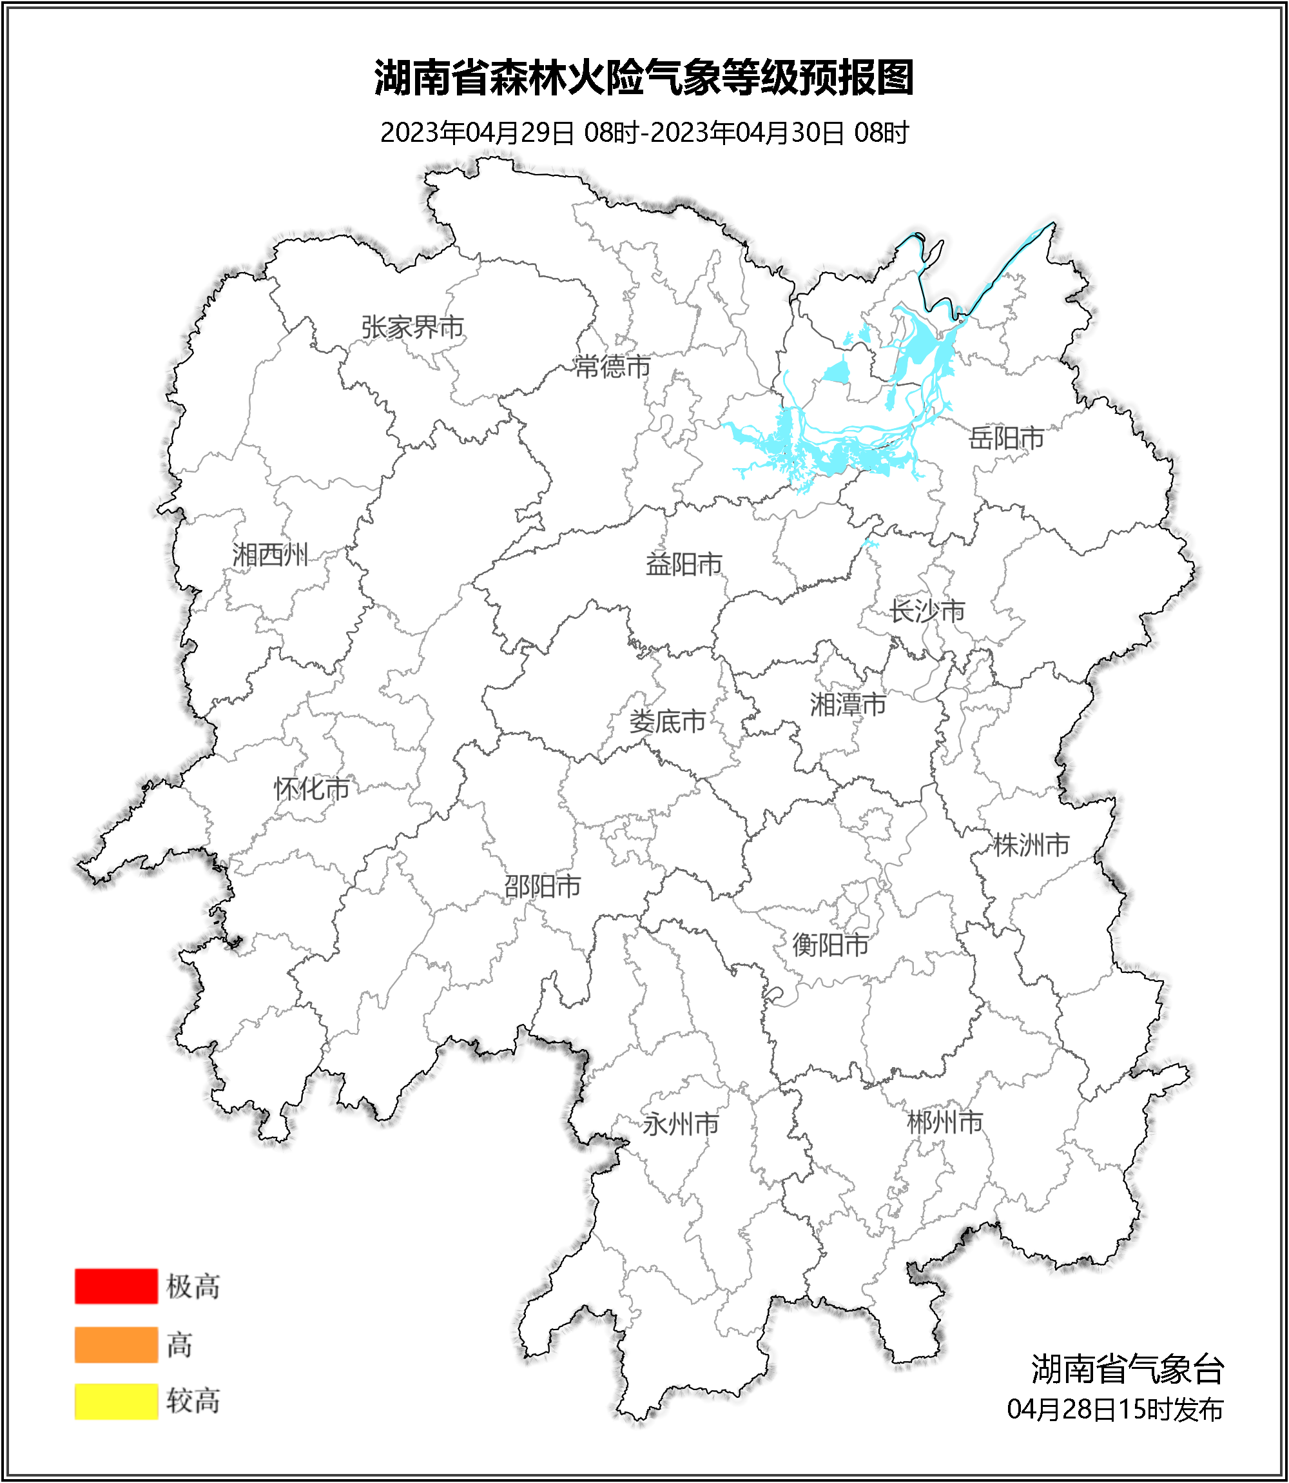

**图1 湖南森林火险气象等级预报（04月29日）**

**30日**，全省大部分地区森林火险气象等级较低。（图2)

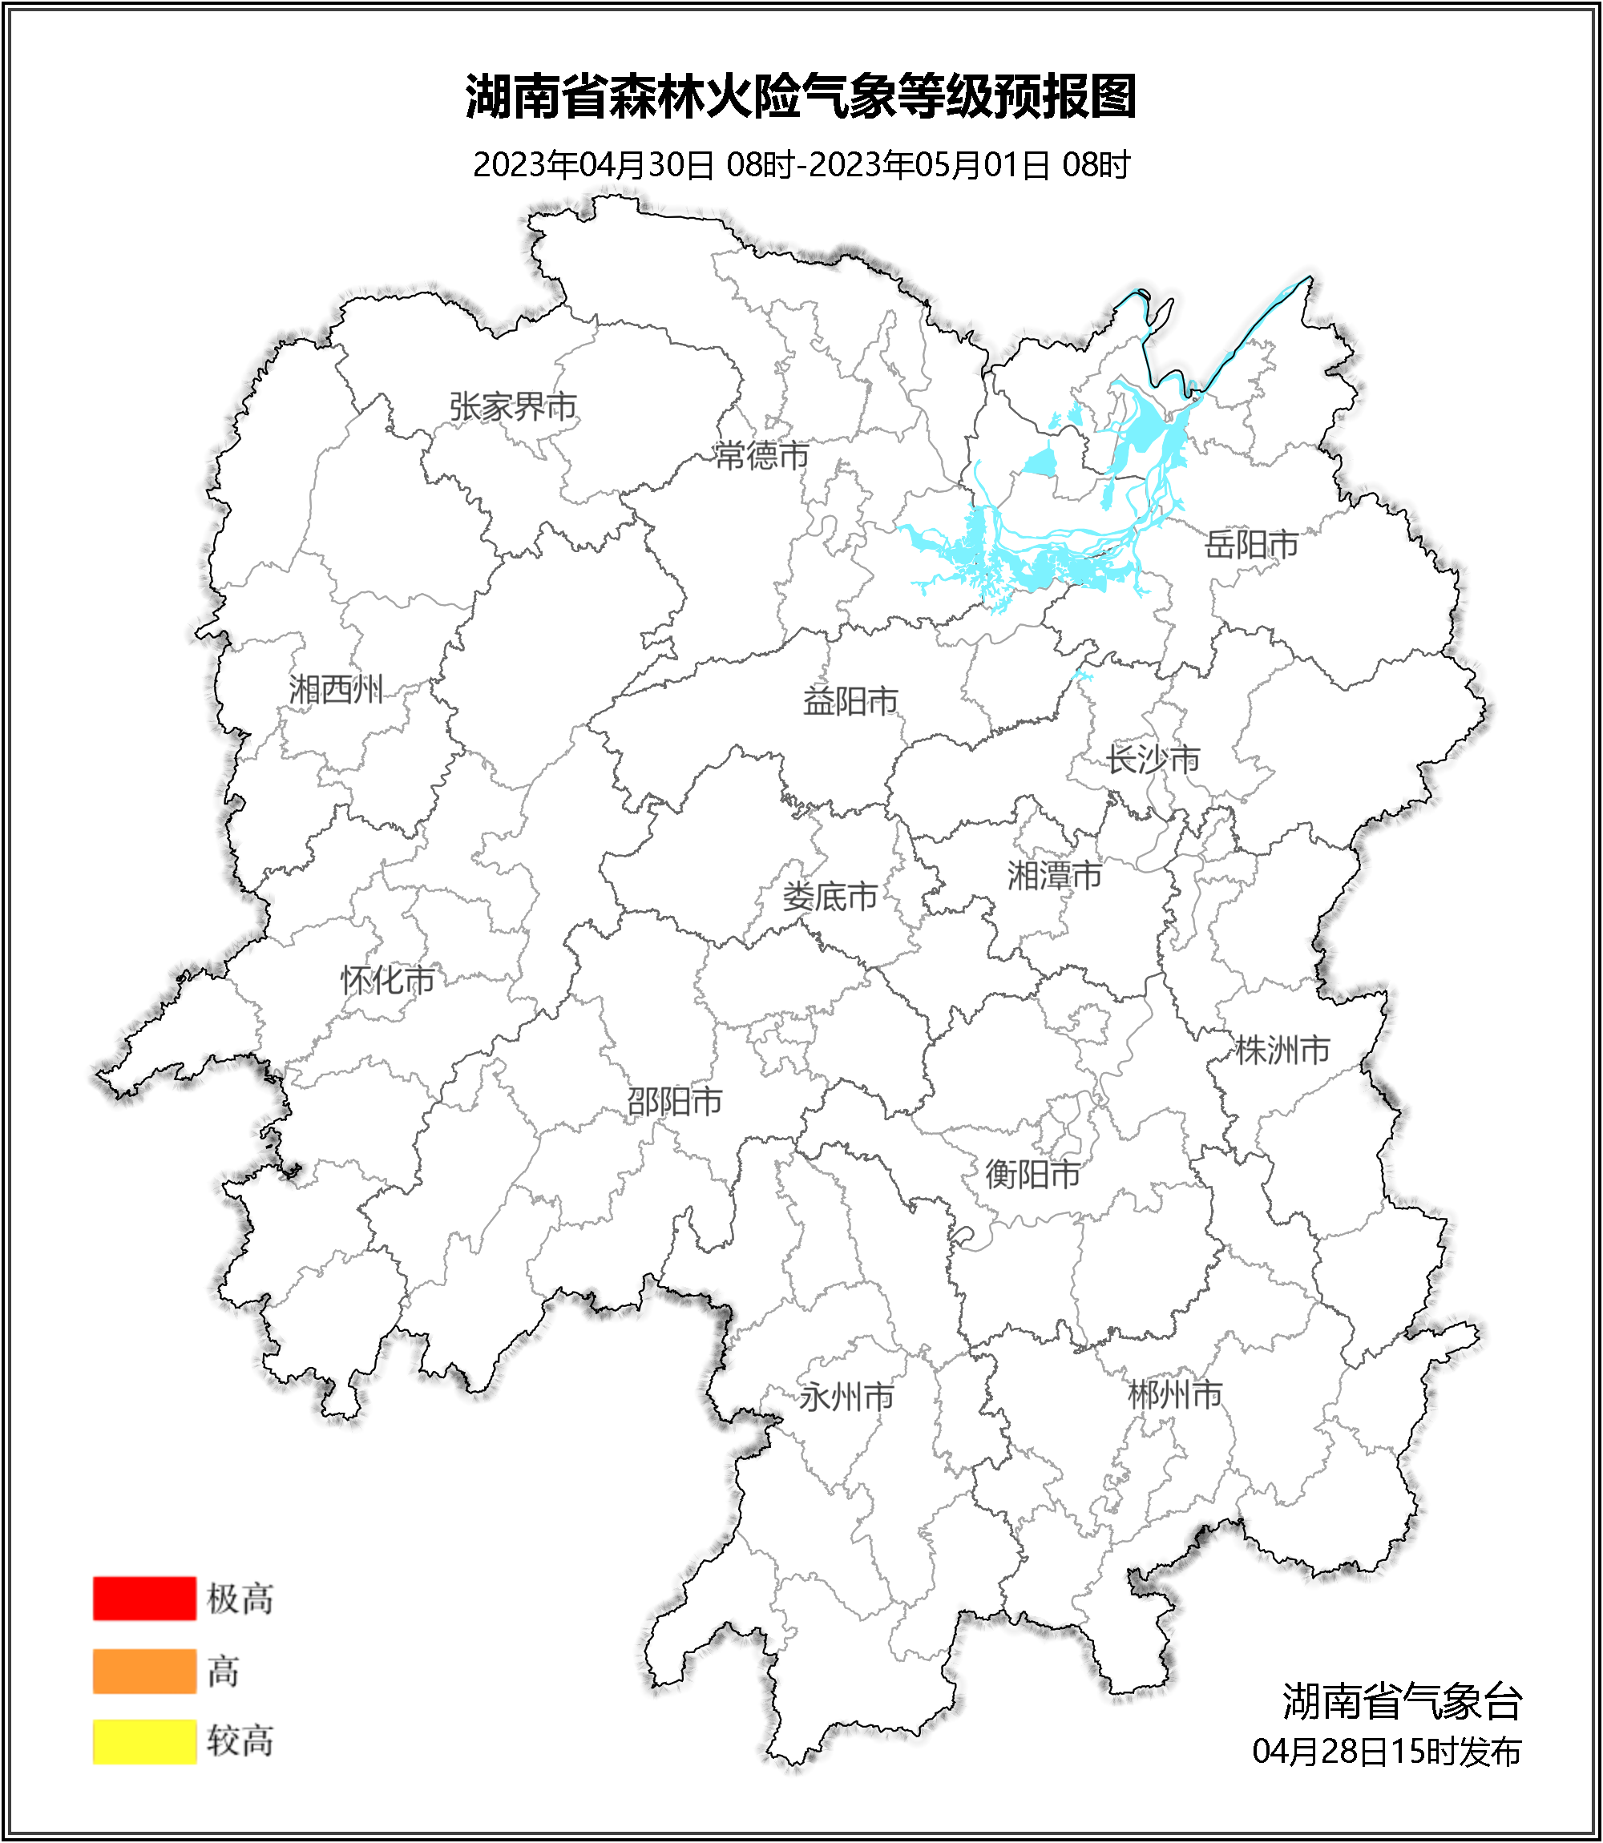

**图2 湖南森林火险气象等级预报（04月30日）**

**05月01日**，全省大部分地区森林火险气象等级较低。（图3)

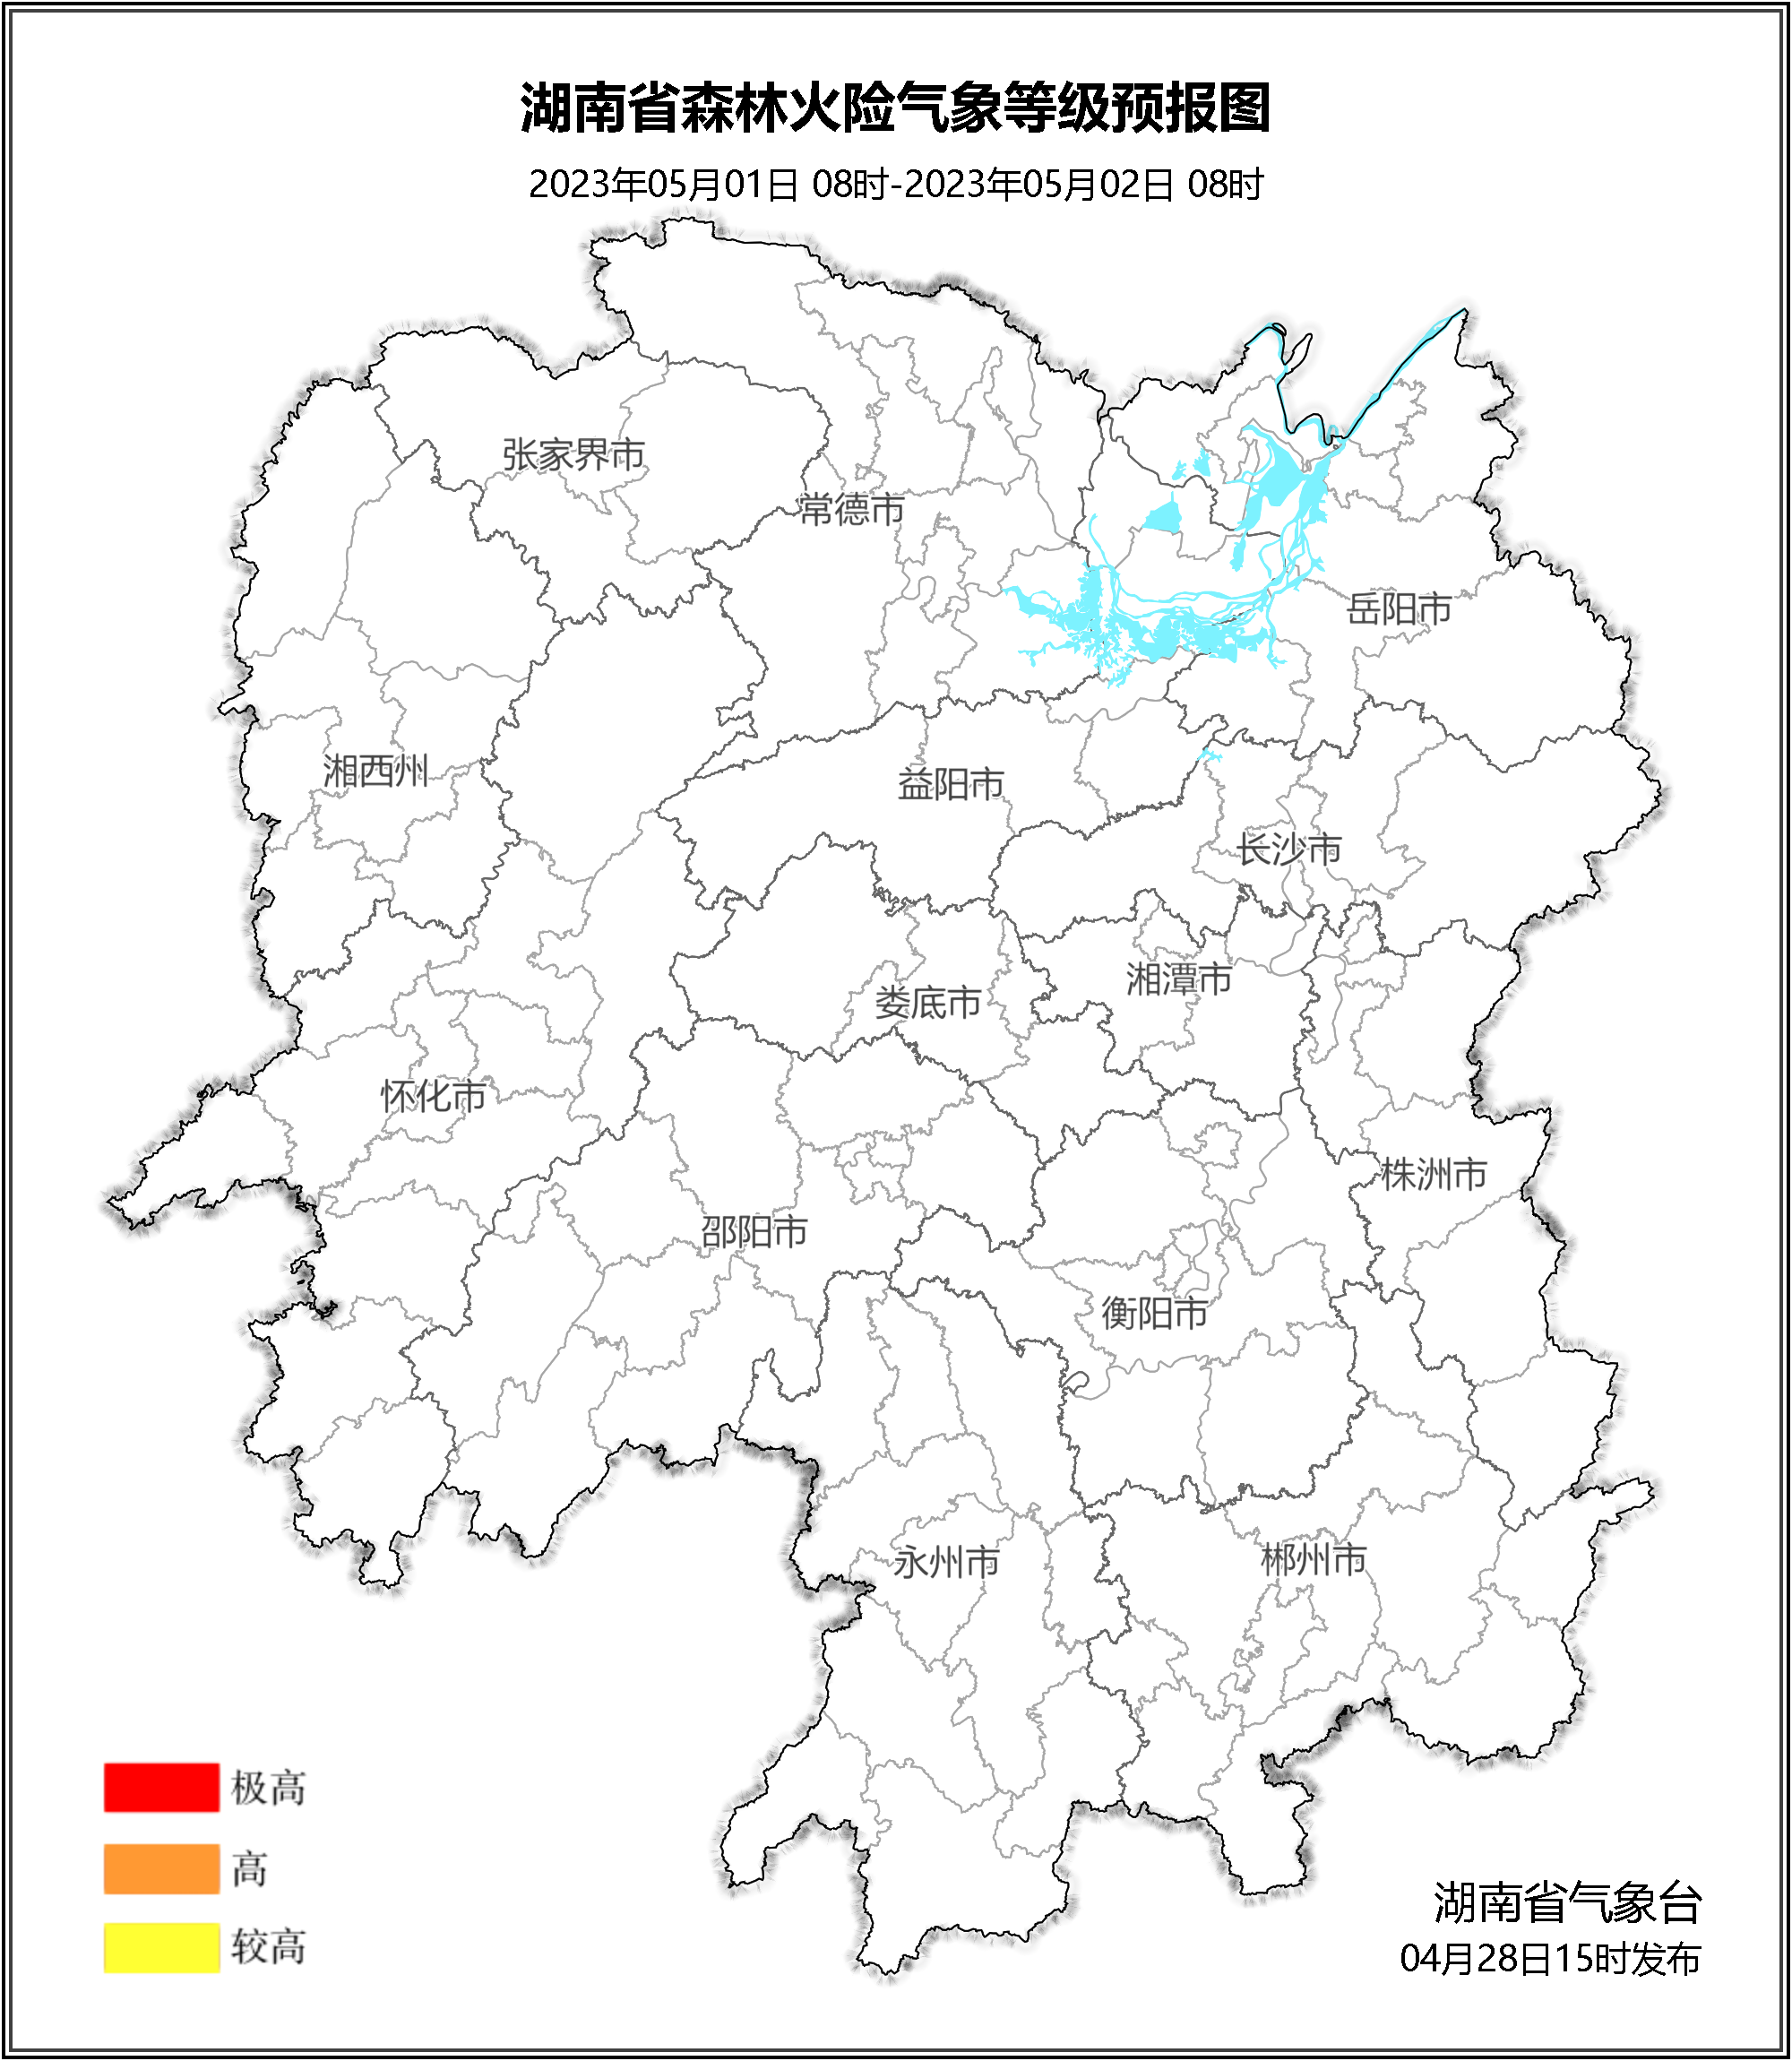

**图3 湖南森林火险气象等级预报（05月01日）**

三、关注与建议

未来三天受冷空气及前期降雨影响，省内森林火险气象等级风险较低。

湖南省气象台